Отчет по мероприятиям с 28.08-03.09.2023г.

02 сентября 2023 года в спортивном зале СК с.п. Куть-Ях состоялись соревнования по настольному теннису, приуроченные к Дню солидарности в борьбе с терроризмом. В соревнованиях приняло участие 8 человек.

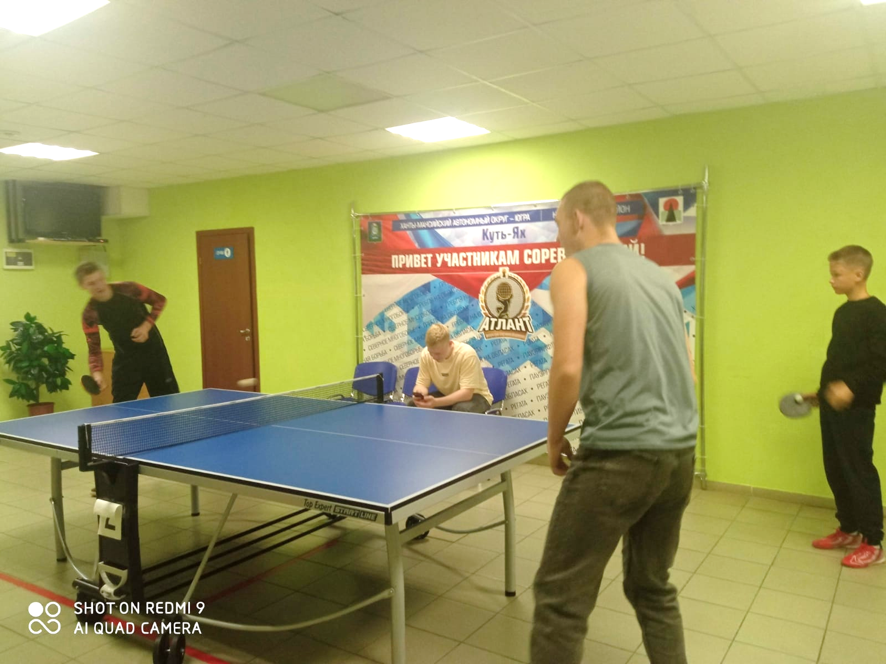

02 сентября 2023 года в спортивном зале СК с.п. Усть-Юган, для школьников, прошла физкультурно-оздоровительная программа «Дети против терроризма!» В мероприятии приняло участие 12 человек.
Ребятам напомнили общие правила безопасности, а также провели викторину и спортивные конкурсы.

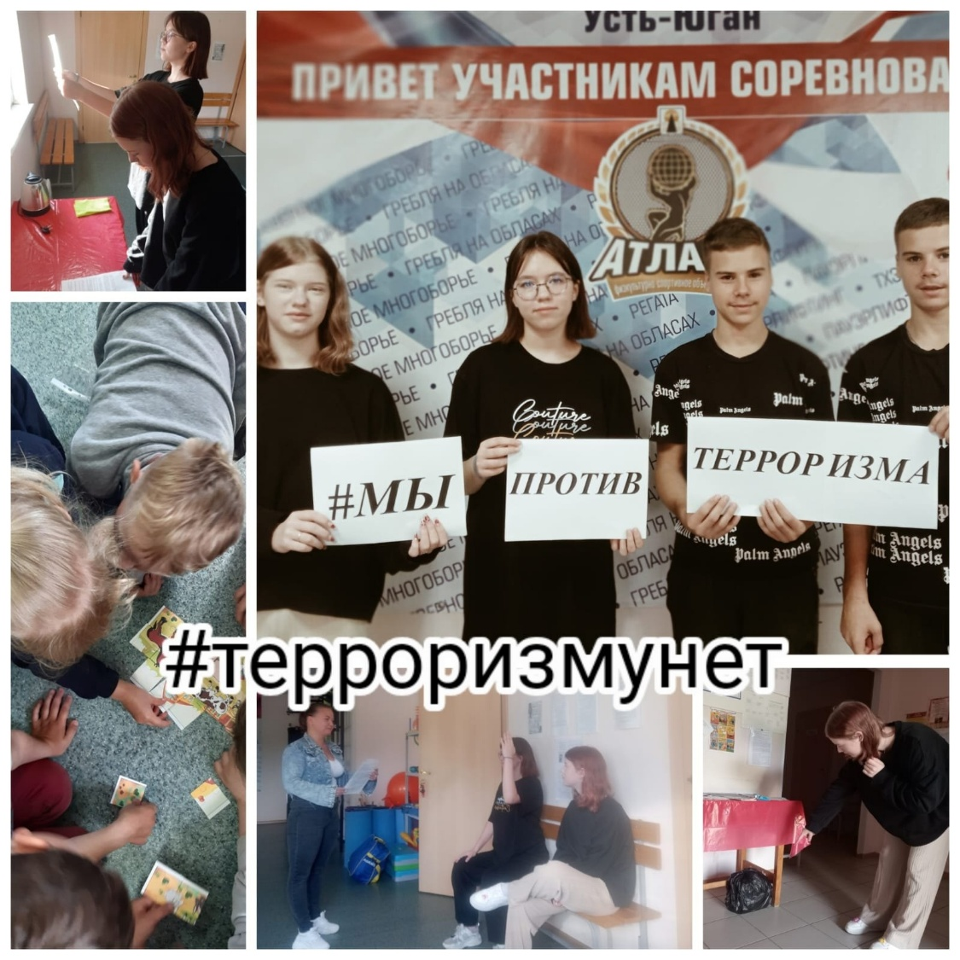

03 сентября 2023 года в спортивном зале СК с.п. Салым состоялось первенство по баскетболу, посвященное Дню солидарности в борьбе с терроризмом. В соревнованиях приняли участие три команды с охватом 18 человек.
Итоги первенства:
1 место команда "КС-6 "
2 место команда СОШ №1
3 место команда СОШ №2
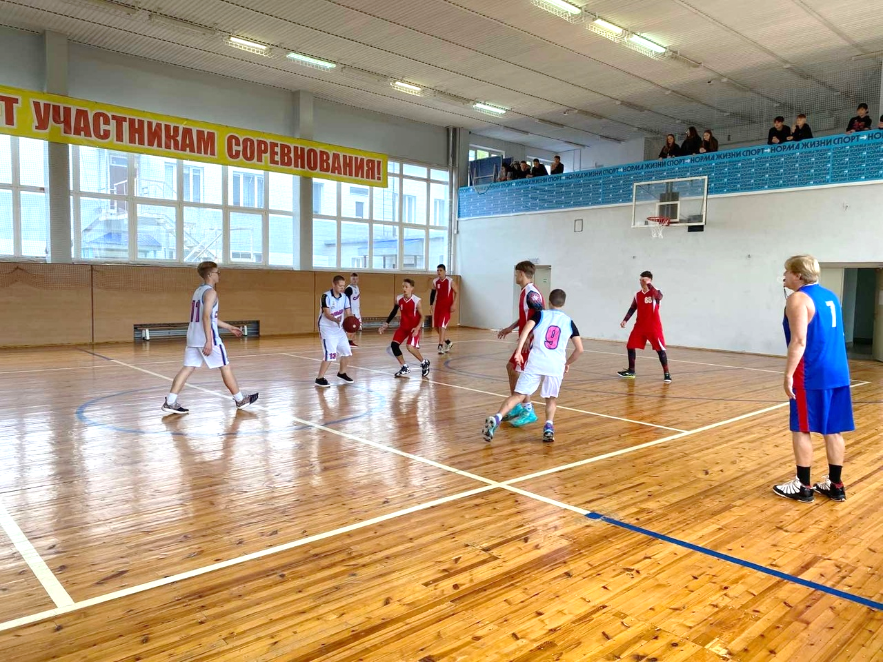

03 сентября 2023 года в с.п. Каркатеевы состоялся осенний кросс, посвященный Дню солидарности в борьбе с терроризмом. Общее количество участников – 26 человек.

